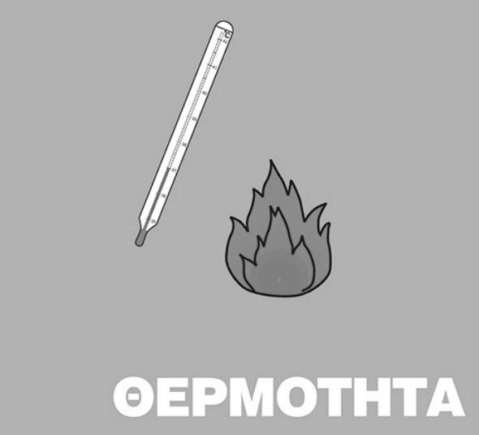

**4.Να συμπληρώσετε στις φράσεις τη σωστή λέξη (τήξη ή πήξη):**

* Βάζουμε στο αναμμένο μάτι της κουζίνας λίγο βούτυρο. ………………
* Γεμίζουμε την παγοθήκη με νερό και τη βάζουμε στην κατάψυξη. ………………
* Αφήνουμε στον ήλιο ένα ποτήρι με παγάκια. ………………
* Ένα κερί που έχει μόλις σβήσει. ………………
* Βάζουμε στο ψυγείο μια λιωμένη σοκολάτα. ………………
* Ένα παγωτό έχει αρχίσει να στάζει. ………………

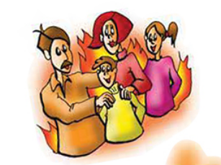

**3.Απαντήστε σωστά συμπληρώνοντας τα κενά:**

* Ο ήλιος δίνει …………………………………… στη Γη.
* Όταν ζεσταίνουμε νερό στο μάτι της κουζίνας, ρέει …………………………………… από το μέταλλο στο νερό και η …………………………………… του νερού αυξάνεται.
* Με το θερμόμετρο μετράμε τη …………………………………… των σωμάτων.
* Όταν αυξάνεται η θερμοκρασία τα στερεά, τα υγρά και τα αέρια ……………………………………… .
* Το νερό βράζει στους …………………………… βαθμούς Κελσίου και ο πάγος λιώνει στους …………………………… βαθμούς Κελσίου.

**2. Στις παρακάτω ερωτήσεις, να κυκλώσετε τη σωστή απάντηση:**

* Κατά τον βρασμό, το υγρό αρχίζει να μετατρέπεται σε αέριο:
* Μόνο από την επιφάνεια του υγρού
* Από όλο τον όγκο του υγρού
* Μόνο όταν φτάσει τους 150ο C
* Κατά τη διάρκεια του βρασμού η θερμοκρασία του υγρού:
* Συνεχώς αυξάνεται
* Συνεχώς μειώνεται
* Παραμένει σταθερή
* Όταν τα στερεά σώματα ψύχονται:
* Διαστέλλονται
* Συστέλλονται
* Παθαίνουν τήξη
* Η διαστολή είναι κάτι που συμβαίνει:
* Μόνο στα στερεά
* Μόνο στα υγρά
* Σε όλα τα παραπάνω

1. **Σημειώνω (Σ) ( σωστή) ή (Λ) (λανθασμένη) δίπλα σε καθεμία από τις παρακάτω προτάσεις:**

* Η θερμότητα είναι μορφή ενέργειας.
* Η βασική πηγή θερμότητας για τη γη είναι ο ήλιος.
* Μπορούμε να μετρήσουμε τη θερμοκρασία ενός σώματος με ακρίβεια με την αφή.
* Η θερμοκρασία είναι μια έννοια που περιγράφει πόσο θερμό ή ψυχρό είναι ένα σώμα.
* Η ενέργεια, όταν ρέει από το ένα σώμα στο άλλο λόγω διαφορετικής θερμότητας, ονομάζεται θερμοκρασία.
* Η θερμότητα ρέει από τα σώματα με χαμηλότερη θερμοκρασία στα σώματα με υψηλότερη θερμοκρασία.

ΟΝΟΜΑ……………………………………………

ΗΜΕΡΟΜΗΝΙΑ…………………………………………………

**5.Να συμπληρωθούν σωστά τα πλαίσια και τα βέλη στα παρακάτω σχήματα.**





* ***Μπορείς να συνοψίσεις (να γράψεις) σε ένα συμπέρασμα την αλλαγή που παθαίνουν τα στερεά τα υγρά και τα αέρια όταν θερμαίνονται ή όταν ψύχονται.***



***6.* Βρίσκω το φαινόμενο σε κάθε φωτογραφία και γράφω τις βασικές διαφορές τους.**



|  |
| --- |
|  |
|  |
|  |
|  |
|  |
|  |

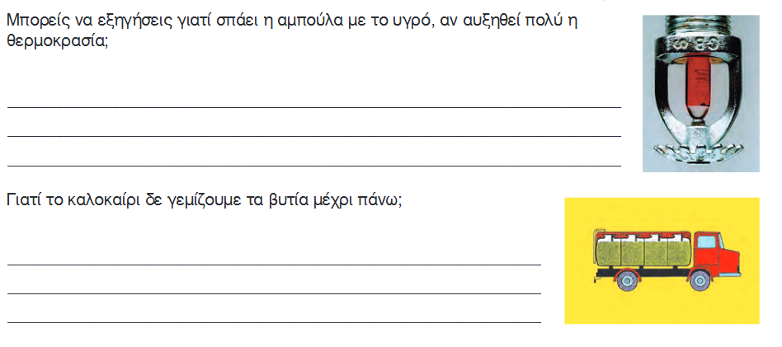**7. Απαντώ σωστά στις παρακάτω ερωτήσεις (προσέχω το λεξιλόγιο):**

***🏳***

***🏳🏳***

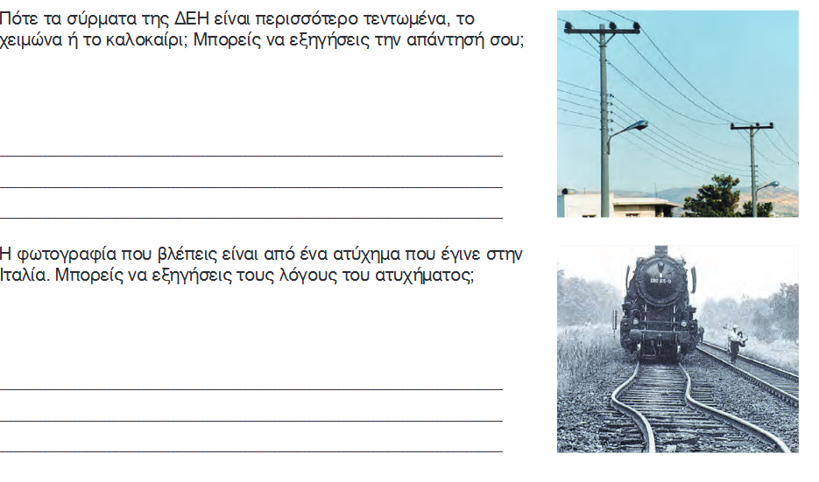***🏳🏳🏳***

***🏳🏳🏳🏳***

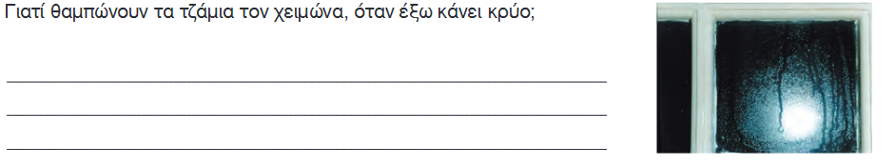

***🏳🏳🏳🏳🏳***



**8.Γράψε τους τύπους θερμομέτρων**

***Γράψτε τα μέρη από τα οποία αποτελούνται:***

* + ***………………………………………………………………………***
  + ***…………………………………………………………………………***
  + ***………………………………………………………………………***
  + ***…………………………………………………………………………***

***………………………………………………***

***Θερμόμετρο ………………………………………***

***Θερμόμετρο……………………………………***

***9.* Να κάνεις τις αντιστοιχίσεις:**

βρασμός ■ ■ Το υγρό μετατρέπεται σε αέριο από την ελεύθερη επιφάνεια του υγρού.

εξάτμιση ■ ■ Το υγρό μετατρέπεται σε αέριο απ’ όλη τη μάζα του υγρού.

τήξη ■ ■ Μετατροπή ενός σώματος από υγρή σε στερεά κατάσταση.

πήξη ■ ■ Μετατροπή ενός σώματος από στερεά σε υγρή κατάσταση.

συμπύκνωση ■ ■ Μετατροπή ενός σώματος από αέρια σε υγρή κατάσταση.

**10. Στις παρακάτω προτάσεις υπάρχουν κάποια λάθη. Ξαναγράψτε τις προτάσεις διορθωμένες.**

★ Η θερμότητα μας δείχνει πόσο θερμό ή ψυχρό είναι ένα σώμα.

……………………………………………………………………………………………………………………………

★ Το φαινόμενο, κατά το οποίο τα στερεά μετατρέπονται σε υγρά ονομάζεται πήξη.

………………………………………………………………………………………………………………………………

★ Η μετατροπή από την αέρια στην υγρή φυσικά κατάσταση ονομάζεται βρασμός.

…………………………………………………………………………………………………………………………………

★ Η μετατροπή από την υγρή στη στερεή φυσική κατάσταση ενός σώματος ονομάζεται τήξη.

…………………………………………………………………………………………………………………………………………

★ Όταν ένα σώμα απορροφά θερμότητα, δηλ. ψύχεται, αυξάνονται οι διαστάσεις του(διαστολή).

………………………………………………………………………………………………………………………………………

★Όλα τα σώματα, στερεά, υγρά και αέρια, διαστέλλονται ή συστέλλονται, όταν μεταβάλλεται η θερμότητα.

…………………………………………………………………………………………………………………………………………

★ Η εξάτμιση γίνεται σε όλη τη μάζα του σώματος.

**……………………………………………………………………………………………………………………………………………………………………**

**★** Κατά την υγροποίηση το υγρό αποβάλλει θερμότητα και γίνεται αέριο.

**……………………………………………………………………………………………………………………………………………………………………**

